РУССКИЙ РОДНОЙ ЯЗЫК

Русский родной язык. 10-11 классы. Базовый уровень. Учебное пособие
Автор: Александрова О.М., Загоровская О. В., Гостева Ю.Н., Добротина И.Н., Нарушевич А.Г., Васильевых И.П.
Тип издания: новинка
Кол-во страниц: 272
Обложка: мягкая обложка
Формат: 84108¹/₁₆
Красочность: 4
Код: 61-0363-01
Линия УМК: Русский родной язык (10-11)
Учебное пособие разработано в соответствии с требованиями Федерального государственного образовательного стандарта среднего общего образования в редакции Приказа Министерства просвещения № 732 от 12.08.2022 г.
Пособие предназначено для реализации в 10 и 11 классах учебного предмета «Родной язык (русский)» в рамках предметной области «Родной язык и родная литература» и отвечает содержанию и требованиям Примерной рабочей программы среднего общего образования «Родной язык (русский). Базовый уровень», утверждённой решением ФУМО по общему образованию, протокол 7/22 от 29.09.2022 г.
Содержание пособия ориентировано на воспитание патриотизма и уважения к русскому языку как основе русской культуры и литературы, на формирование представлений обучающихся об отражении в русском языке истории, материальной, духовной культуры русского народа и умений ориентироваться в современной речевой среде с учётом требований экологии языка; на осознанное и бережное отношение к культуре речи как компоненту национальной культуры.

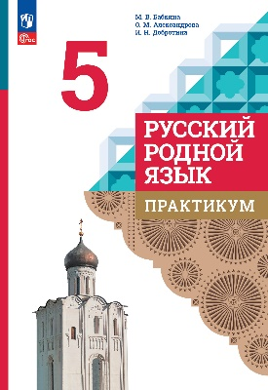 | Русский родной язык. Практикум. 5 класс
 | Автор: Александрова О.М., Добротина И. Н., Бабкина М.В.
 | Тип издания: новинка
 | Кол-во страниц: 112
 | Обложка: мягкая обложка
 | Формат: 70100¹/₁₆
 | Красочность: 1
 | Код: 61-0334-01
 | Линия УМК: Русский родной язык (5-9)
Практикум дополняет учебник «Русский родной язык. 5 класс» О. М. Александровой, О. В. Загоровской, С. И. Богданова и др. практико-ориентированными заданиями, направленными на совершенствование базовых умений и навыков использования языковых единиц в учебных и практических ситуациях, на формирование представлений о нормах литературного языка и практическое овладение культурой речи. Материалы пособия расширяют представления пятиклассников о взаимосвязи языка и культуры народа, о национально-культурной специфике русского языка.
Содержание пособия соответствует Федеральному государственному образовательному стандарту основного общего образования, утверждённому Приказом Министерства просвещения №282 от 31.05.2021 г.

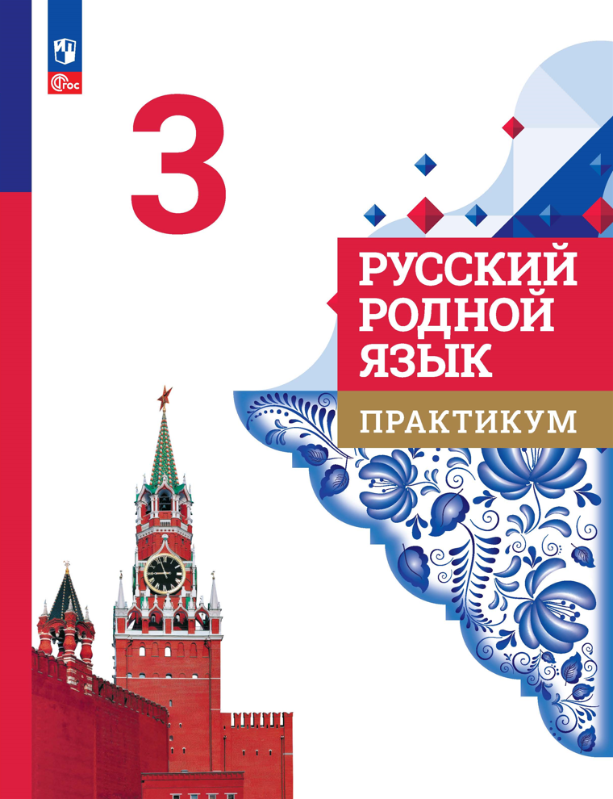 | Русский родной язык. 3 класс. Практикум
 | Автор: .М. Александрова, М.И. Кузнецова, Л.В. Петленко, В.Ю. Романова, Л.А. Рябинина, О.В. Соколова
 | Тип издания: новинка
 | Кол-во страниц: 112
 | Обложка: мягкая обложка
 | Формат: 84108¹/₁₆
 | Красочность: 1
 | Код: 61-0332-01
 | Линия УМК: УМК «Русский родной язык. 1-4 классы»
Практикум дополняет учебник «Русский родной язык. 3 класс» Александровой О. М., Вербицкой Л. А., Богданова С. И. и др. практико-ориентированными заданиями, направленными на совершенствование у младших школьников базовых умений и навыков использования языковых единиц в учебных и практических ситуациях, на формирование первоначальных представлений о нормах литературного языка и практическое овладение культурой речи. Материалы пособия расширяют представления первоклассников о взаимосвязи языка и культуры народа, о национально-культурной специфике русского языка.
Содержание пособия соответствует ФГОС НОО и ПООП НОО в части достижения планируемых результатов по учебному предмету «Родной язык (русский)».

РОДНАЯ РУССКАЯ ЛИТЕРАТУРА

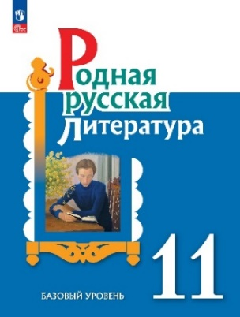 | Родная русская литература. 11 класс. Базовый уровень
 | Автор: Аристова М. А., Беляева Н. В., Добротина И.Н. и др.
 | Тип издания: новинка
 | Кол-во страниц: 256
 | Обложка: мягкая обложка
 | Формат: 84108¹/₁₆
 | Красочность: 4
 | Код: 12-1430-01
 | Линия УМК: Родная русская литература (10-11)
Учебное пособие предназначено для реализации в 11 классе учебного предмета «Родная (русская) литература» из предметной области «Родной язык и родная литература», входящей в обязательную часть учебного плана для средней школы.
Пособие сохраняет преемственность с программой «Родная литература (русская)» для 5-9 классов и направлено на завершение формирования у обучающихся представлений о родной русской литературе как хранительнице историко-культурного опыта русского народа.
В соответствии с программой курса в пособие включены произведения русской литературы, обладающие высокой нравственной и эстетической ценностью, анализ и интерпретация которых способствует выявлению взаимосвязи родной русской литературы с отечественной историей, формированию культуры читательского восприятия и достижению читательской самостоятельности обучающихся.
Соответствует федеральному государственному образовательному стандарту среднего общего образования.

АНГЛИЙСКИЙ ЯЗЫК

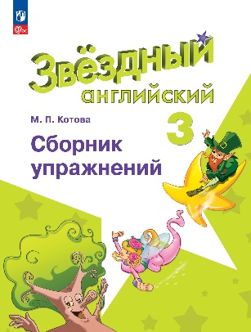 | Английский язык. 3 класс. Сборник упражнений
 | Автор: Котова М.П.
 | Тип издания: новинка
 | Кол-во страниц: 96
 | Обложка: мягкая обложка
 | Формат: 84108 ¹/₁₆
 | Красочность: 1
 | Код: 24-7179-01
 | Линия УМК: Английский язык. Звездный английский (2-4)
Новый сборник является дополнительным компонентом УМК серии «Звёздный английский» для учащихся 3 класса общеобразовательных организаций и школ с углублённым изучением английского языка. Он предлагает младшим школьникам выполнить задания, полностью основанные на языковом материале учебника «Звёздный английский».
Большое внимание в сборнике уделяется сравнению грамматического строя русского и английского языков — упражнения с элементами перевода помогут понять и справиться с заданиями учебника, даже если ребенок пропустил несколько уроков в классе.
Каждый модуль сборника обучает чтению по транскрипции, готовит к самостоятельной работе с новым словом в словаре. Задания на понимание транскрипции, анализ звукобуквенного соответствия формируют навык узнавания и безошибочного прочтения любого английского слова.
Помощник Starlie, житель Английской Звезды, переписывается с ребятами, рассказывает о своих встречах, увлечениях, семье и просит быть внимательным, читая письма и беседы – такие задания готовят младших школьников к успешному выполнению диагностических работ, которые проверяют, прежде всего, читательскую грамотность учащихся.

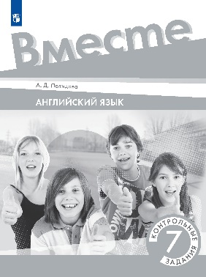 | Английский язык. 7 класс. Контрольные задания
 | Автор: Покидова А. Д.
 | Тип издания: новинка
 | Кол-во страниц: 56
 | Обложка: мягкая обложка
 | Формат: 6090 ¹/₈
 | Красочность: 1
 | Код: 24-7208-01
 | Линия УМК: Английский язык. "Team Up!" (Вместе) (5-9)
Контрольные задания являются дополнительным компонентом УМК «Вместе» для 7 класса общеобразовательных организаций.
Пособие содержит задания в восьми модулях, которые соотносятся с главами учебника.
Упражнения направлены на закрепление лексико-грамматического материала и дальнейшее развития умения в аудировании, чтении, письменной и устной речи. Разнообразные интерактивные задания способствуют развитию критического мышления, креативности, коммуникации и сотрудничества.

НЕМЕЦКИЙ ЯЗЫК

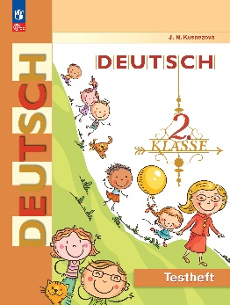 | Немецкий язык. 2 класс. Контрольные задания
 | Автор: Кузнецова Е. Н.
 | Тип издания: новинка
 | Кол-во страниц: 64
 | Обложка: мягкая обложка
 | Формат: 84108 ¹/₁₆
 | Красочность: 1
 | Код: 25-1199-01
 | Линия УМК: Немецкий язык. Бим И. Л. и др. (2-4)
Контрольные задания являются дополнительным компонентом УМК И. Л. Бим для 2 класса общеобразовательных организаций.
Пособие содержит задания, которые соотносятся с главами учебника.
Упражнения направлены на закрепление лексико-грамматического материала и дальнейшее развития умения в чтении, письменной и устной речи. Разнообразные интерактивные задания способствуют развитию критического мышления, креативности, коммуникации и сотрудничества.

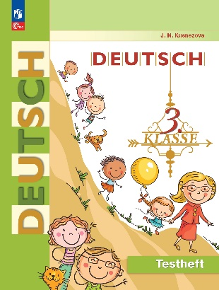 | Немецкий язык. 3 класс. Контрольные задания
 | Автор: Кузнецова Е. Н.
 | Тип издания: новинка
 | Кол-во страниц: 80
 | Обложка: мягкая обложка
 | Формат: 84108 ¹/₁₆
 | Красочность: 1
 | Код: 25-1200-01
 | Линия УМК: Немецкий язык. Бим И. Л. и др. (5-9)
Контрольные задания являются дополнительным компонентом УМК И. Л. Бим для 3 класса общеобразовательных организаций.
Пособие содержит задания, которые соотносятся с главами учебника.
Упражнения направлены на закрепление лексико-грамматического материала и дальнейшее развития умения в чтении, письменной и устной речи.
Разнообразные интерактивные задания способствуют развитию критического мышления, креативности, коммуникации и сотрудничества.

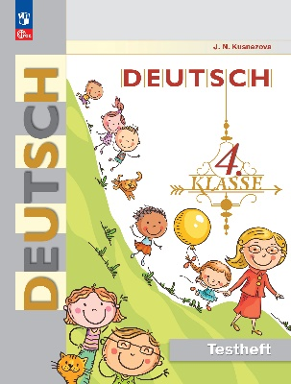 | Немецкий язык. 4 класс. Контрольные задания
 | Автор: Кузнецова Е. Н.
 | Тип издания: новинка
 | Кол-во страниц: 80
 | Обложка: мягкая обложка
 | Формат: 84108 ¹/₁₆
 | Красочность: 1
 | Код: 25-1201-01
 | Линия УМК: Немецкий язык. Бим И. Л. и др. (5-9)
Контрольные задания являются дополнительным компонентом УМК И. Л. Бим для 4 класса общеобразовательных организаций.
Пособие содержит задания, которые соотносятся с главами учебника.
Упражнения направлены на закрепление лексико-грамматического материала и дальнейшее развития умения в чтении, письменной и устной речи.
Разнообразные интерактивные задания способствуют развитию критического мышления, креативности, коммуникации и сотрудничества.

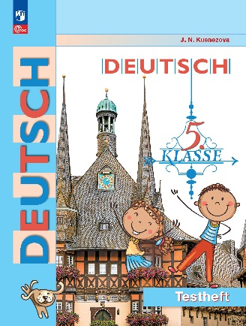 | Немецкий язык. 5 класс. Контрольные задания
 | Автор: Кузнецова Е. Н.
 | Тип издания: новинка
 | Кол-во страниц: 64
 | Обложка: мягкая обложка
 | Формат: 84108 ¹/₁₆
 | Красочность: 1
 | Код: 25-1195-01
 | Линия УМК: Немецкий язык. Бим И. Л. и др. (5-9)
Контрольные задания являются дополнительным компонентом УМК И. Л. Бим для 5 класса общеобразовательных организаций.
Пособие содержит задания, которые соотносятся с главами учебника.
Упражнения направлены на закрепление лексико-грамматического материала и дальнейшее развития умения в чтении, письменной и устной речи.
Разнообразные интерактивные задания способствуют развитию критического мышления, креативности, коммуникации и сотрудничества.

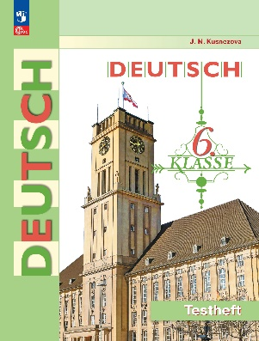 | Немецкий язык. 6 класс. Контрольные задания
 | Автор: Кузнецова Е. Н.
 | Тип издания: новинка
 | Кол-во страниц: 80
 | Обложка: мягкая обложка
 | Формат: 84108 ¹/₁₆
 | Красочность: 1
 | Код: 25-1196-01
 | Линия УМК: Немецкий язык. Бим И. Л. и др. (5-9)
Контрольные задания являются дополнительным компонентом УМК И. Л. Бим для 6 класса общеобразовательных организаций.
В пособии представлены задания по контролю сформированности у учащихся навыков аудирования, чтения, письма и говорения и две итоговые контрольные работы.
Пособие можно использовать как для работы в классе, так и для самостоятельной подготовки к текущим и итоговым контрольным работам.

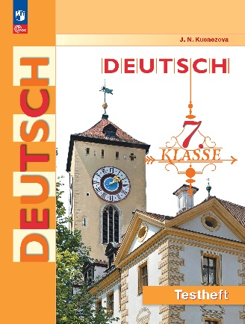 | Немецкий язык. 7 класс. Контрольные задания
 | Автор: Кузнецова Е. Н.
 | Тип издания: новинка
 | Кол-во страниц: 96
 | Обложка: мягкая обложка
 | Формат: 84108 ¹/₁₆
 | Красочность: 1
 | Код: 25-1202-01
 | Линия УМК: Немецкий язык. Бим И. Л. и др. (5-9)
Контрольные задания являются дополнительным компонентом УМК И. Л. Бим для 7 класса общеобразовательных организаций.
В пособии представлены задания по контролю сформированности у учащихся навыков аудирования, чтения, письма и говорения и две итоговые контрольные работы.
Пособие можно использовать как для работы в классе, так и для самостоятельной подготовки к текущим и итоговым контрольным работам.

Геометрия
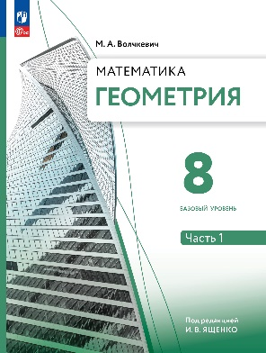 | Геометрия. 8 класс. Части 1, 2. Базовый уровень. Учебное пособие
 | Автор: Волчкевич М. А.
 | Тип издания: новинка
 | Кол-во страниц: 160; 176
 | Обложка: мягкая обложка
 | Формат: 84108¹/₁₆
 | Красочность: 4
 | Код: 13-2145-01; 13-2146-01
 | Линия УМК: Геометрия. Под ред. Ященко (7-9) (Базовый)
Данное учебное пособие продолжает предметную линию по геометрии для 7—9 классов.
Книга имеет систему вопросов, упражнений и задач. Упражнения подразделяются на индивидуальные, парные и групповые, а также домашние. Задачный материал дифференцирован по уровню сложности, но отдельно выделяются ключевые задачи и задачи для домашнего решения. Имеется рубрика «Для тех, кто хочет знать больше», интересные заметки и вопросы на полях. Итоги главы включают в себя все основные определения и утверждения, но сформулированные более лаконично и удобно для запоминания, а также их зрительные эталоны. В конце пособия имеется алфавитно-предметный указатель, содержащий ссылки не только на первую часть книги, но и на вторую. Для повторения курса геометрии 7 класса имеется одноимённый раздел.
Учебное пособие подготовлено в соответствии с требованиями Федерального государственного образовательного стандарта основного общего образования, утверждённого Приказом Министерства просвещения № 287 от 31.05.2021 г.

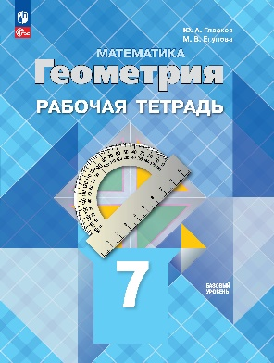 | Математика. Геометрия. Рабочая тетрадь. 7 класс. Базовый уровень
 | Автор: Глазков Ю.А., Егупова М.В.
 | Тип издания: новинка
 | Кол-во страниц: 96
 | Обложка: мягкая обложка
 | Формат: 84108¹/₁₆
 | Красочность: 2
 | Код: 13-2119-01
 | Линия УМК: Геометрия. Атанасян Л.С. И др. (7-9)
Новая рабочая тетрадь адресована обучающимся по учебнику «Математика. Геометрия. 7—9 классы. Базовый уровень» авторов Л. С. Атанасяна и др., и предназначена для решения задач на уроке после ознакомления учащихся с новым учебным материалом. На этом этапе учащиеся делают первые шаги по осознанию нового материала, освоению основных действий с изучаемым материалом. Наличие текстовых заготовок облегчает ученику выполнение заданий в развёрнутой письменной форме, а учителю позволяет осуществлять оперативный контроль и коррекцию деятельности учащихся во время урока.
Рабочая тетрадь соответствует требованиям ФГОС ООО, утверждённого Приказом Министерства просвещения Российской Федерации № 287 от 31.05.2021.

Физика
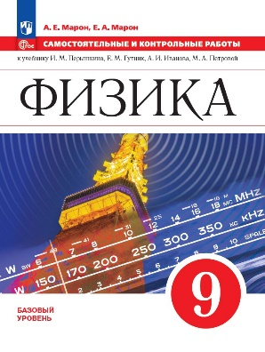 | Физика. Самостоятельные и контрольные работы. 9 класс
 | Автор: Марон А. Е., Марон Е. А.
 | Тип издания: новинка
 | Кол-во страниц: 128
 | Обложка: мягкая обложка
 | Формат: 7090¹/₁₆
 | Красочность: 1
 | Код: 21-0754-01
 | Линия УМК: Физика. Перышкин И. М. - Иванов А. И. (7-9)
Пособие адресовано учителям и учащимся общеобразовательных школ, изучающим предмет по учебнику И. М. Перышкина, Е. М. Гутник, А. И. Иванова, М. А. Петровой «Физика. 9 класс. Базовый уровень», переработанному в соответствии с требованиями Федерального государственного образовательного стандарта основного общего образования, утверждённого Приказом Министерства просвещения Российской Федерации № 287 от 31.05.2021 г.
В пособие включены самостоятельные работы в двух вариантах к каждому параграфу, тематические контрольные работы к каждому разделу курса физики 9 класса в четырёх вариантах и две итоговые контрольные работы — за курс физики 9 класса и за курс физики 7—9 классов также в четырёх вариантах.
Качественные, расчётные и графические задачи, приведённые в пособии, позволяют проверить уровень сформированности понятийного аппарата, умение применять физические законы в типичных ситуациях и организовать рефлексию учебной деятельности на уроке.

Физика. Самостоятельные и контрольные работы. 8 класс
Автор: Марон А. Е., Марон Е. А.
Тип издания: новинка
Кол-во страниц: 96
Обложка: мягкая обложка
Формат: 7090¹/₁₆
Красочность: 1
Код: 21-0755-01
Линия УМК: Физика. Перышкин И. М. - Иванов А. И. (7-9)
Пособие адресовано учителям и учащимся общеобразовательных школ, изучающим предмет по учебнику И. М. Перышкина, Е. М. Гутник, А. И. Иванова, М. А. Петровой «Физика. 8 класс. Базовый уровень», переработанному в соответствии с требованиями Федерального государственного образовательного стандарта основного общего образования, утверждённого Приказом Министерства просвещения Российской Федерации № 287 от 31.05.2021 г.
В пособие включены самостоятельные работы в двух вариантах к каждому параграфу, тематические контрольные работы к каждому разделу курса физики 8 класса в четырёх вариантах и контрольная работа — за курс физики 8 класса.
Качественные, расчётные и графические задачи, приведённые в пособии, позволяют проверить уровень сформированности понятийного аппарата, умение применять физические законы в типичных ситуациях и организовать рефлексию учебной деятельности на уроке.

Биология
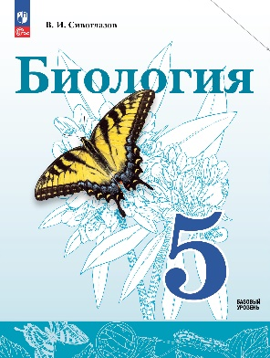 | Биология. 5 класс. Учебное пособие. (Линейный курс)
 | Автор: Сивоглазов В. И.
 | Тип издания: новинка
 | Кол-во страниц: 128
 | Обложка: мягкая обложка
 | Формат: 84108¹/₁₆
 | Красочность: 4
 | Код: 18-0874-01
 | Линия УМК: Биология. Сивоглазов В.И. (5-9)
Учебное пособие подготовлено в соответствии с требованиями ФГОС ООО, утверждённого Приказом Министерства просвещения № 287 от 31.05.2021 г. и входит в завершенную предметную линию по биологии для 5-9 классов В.И. Сивоглазова.
В конце каждого параграфа учебного пособия помещены вопросы и задания, которые помогут проверить и закрепить полученные знания.
Рубрики «Выполни задания», «Обсуди с товарищами», «Выскажи мнение» потребуют интеллектуальных усилий: умения сравнивать, находить дополнительную информацию, анализировать, делать предположения, формулировать выводы.
Рубрики «Работа с текстом, рисунками», «Работа с моделями, схемами, таблицами» направлены на более глубокое осмысление текста, развитие навыков моделирования, перенесение текстовой информации в таблицы и схемы.
В рубрике «Проводим исследование» приведён список лабораторных и практических работ, которые помогут овладеть навыками исследования биологических объектов (содержание работ приводится в специальном учебном пособии). В этой рубрике представлены лабораторные работы с инструктивными картами, рекомендованные авторами для обязательного проведения, а также лабораторные работы, которые могут выполняться дополнительно.
Рубрики «Это интересно», «Люди науки» содержат дополнительные сведения и интересные факты. Они рекомендуются для ознакомления.

ОСНОВЫ БЕЗОПАСНОСТИ ЖИЗНЕДЕЯТЕЛЬНОСТИ

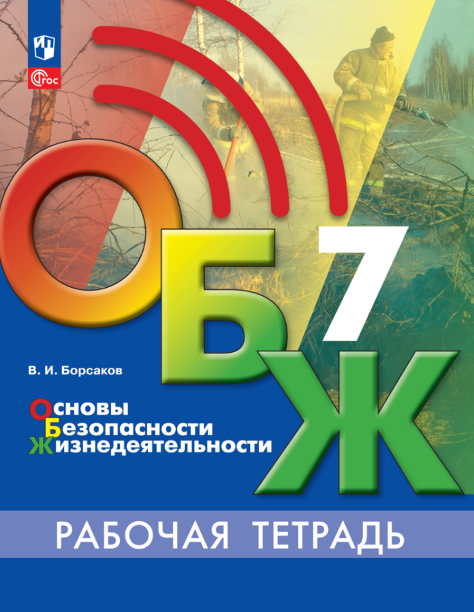 | Основы безопасности жизнедеятельности. Рабочая тетрадь. 7 класс
 | Автор: Борсаков В.И.
 | Тип издания: новинка
 | Кол-во страниц: 112
 | Обложка: мягкая обложка
 | Формат: 7090¹/₁₆
 | Красочность: 2
 | Код: 34-0602-01
 | Линия УМК: ОБЖ под ред. С.Н. Егорова (5-9)
Рабочая тетрадь входит в учебно-методический комплект «Основы безопасности жизнедеятельности» для учащихся 5–9 классов общеобразовательных организаций под редакцией С. Н. Егорова. В рабочую тетрадь включены тесты и тестовые задания, ситуационные задачи, рассчитанные на выработку у учащихся способностей самостоятельно искать и находить решения проблем по обеспечению личной безопасности и безопасности окружающих в социуме и при возникновении чрезвычайных ситуаций природного характера и биолого-социального происхождения, оказания первой помощи пострадавшим.
Также как и в учебнике для 7 класса, в тетради впервые освещаются новые актуальные вопросы в области безопасности жизнедеятельности: «Как снизить влияние стресса на поведение и общее состояние человека», «Конфликт – особенность общения», «Как не стать жертвой принуждения к самоубийству (деструктивное воздействие «групп смерти»), «Зацепинг», «Как не стать пособником террористов», «Административная и уголовная ответственность за нарушения законности и преступления», «Защита населения от чрезвычайных ситуаций биолого-социального происхождения».

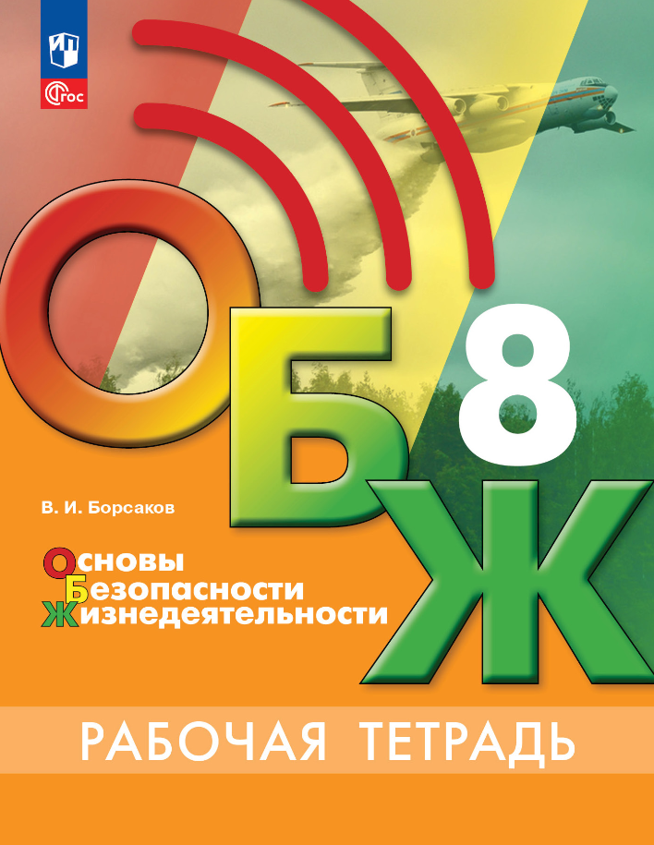 | Основы безопасности жизнедеятельности. Рабочая тетрадь. 8 класс
 | Автор: Борсаков В.И.
 | Тип издания: новинка
 | Кол-во страниц: 112
 | Обложка: мягкая обложка
 | Формат: 7090¹/₁₆
 | Красочность: 2
 | Код: 34-0601-01
 | Линия УМК: ОБЖ под ред. С.Н. Егорова (5-9)
Рабочая тетрадь входит в учебно-методический комплект «Основы безопасности жизнедеятельности» для учащихся 5–9 классов общеобразовательных организаций под редакцией С. Н. Егорова. В рабочую тетрадь включены тесты и тестовые задания, ситуационные задачи, рассчитанные на выработку у учащихся способностей самостоятельно искать и находить решения проблем по обеспечению личной безопасности и безопасности окружающих в социуме и при возникновении чрезвычайных ситуаций природного и техногенного характера, оказания первой помощи при неотложных состояниях пострадавших.
Также как и в учебнике для 8-го класса, в тетради впервые освещаются новые актуальные вопросы в области безопасности жизнедеятельности: «Как сформировать индивидуальную модель здорового образа жизни», «Как избежать инфекционных заболеваний». «Безопасность в учебном и производственном процессе», «Значение первой при неотложных состояниях», «Первая помощь при отравлениях аварийно химическими опасными веществами». Пособие иллюстрировано и включает цветную вклейку с дорожными знаками из ПДД.

ГЕОГРАФИЯ
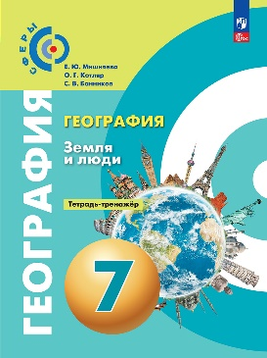 | География. Земля и люди. Тетрадь-тренажёр. 7 класс
 | Автор: Мишняева Е.Ю., Котляр О.Г., Банников С. В.
 | Тип издания: новинка
 | Кол-во страниц: 96
 | Обложка: мягкая обложка
 | Формат: 84108 ¹/₁₆
 | Красочность: 1
 | Код: 19-0602-01
 | Линия УМК: География. "Сферы" (5-9)
Тетрадь-тренажёр является составной частью учебно-методического комплекса «География. Земля и люди» для 7 класса линии УМК «Сферы». Переработанное издание соответствует требованиям Федерального государственного образовательного стандарта основного общего образования, утверждённого Приказом Министерства просвещения РФ № 287 от 31.05.2021 г. В издании обновлена последовательность карт в соответствии с содержанием примерной рабочей программой основного общего образования.
Главная особенность тетради заключается в её фиксированном по темам раздела формате, при котором задания в рамках каждой темы сгруппированы по видам деятельности учащихся, что позволяет эффективно формировать необходимые универсальные учебные действия.

ИСТОРИЯ РОССИИ

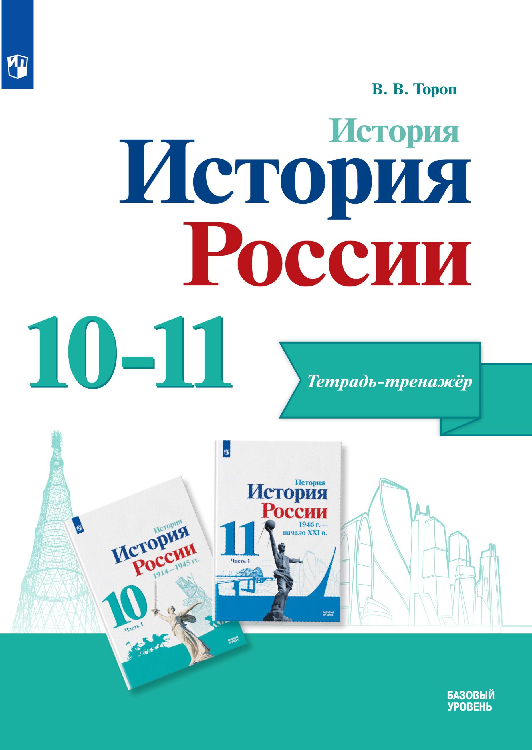 | История. История России. 10-11 кл. Тетрадь-тренажёр. Базовый уровень
 | Автор: Тороп В. В.
 | Тип издания: новинка
 | Кол-во страниц: 144
 | Обложка: мягкая обложка
 | Формат: 84108 ¹/₁₆
 | Красочность: 2
 | Код: 15-1468-01
 | Линия УМК: История России Торкунов А. В. (10-11) Базовый уровень
Тетрадь-тренажёр является составной частью учебно-методического комплекта по истории России для 10—11 классов (учебники «История. История России. 1914—1945 гг.» и «История. История России. 1946 г. — начало XXI в.» в двух частях, под редакцией А. В. Торкунова), разработанного в соответствии с требованиями Федерального государственного образовательного стандарта основного общего образования (утверждён Приказом Министерства просвещения России № 287 от 31.05.2021 г.). В тетрадь включены вопросы различных типов, аналогичные заданиям ЕГЭ.

Литература для специального и инклюзивного образования
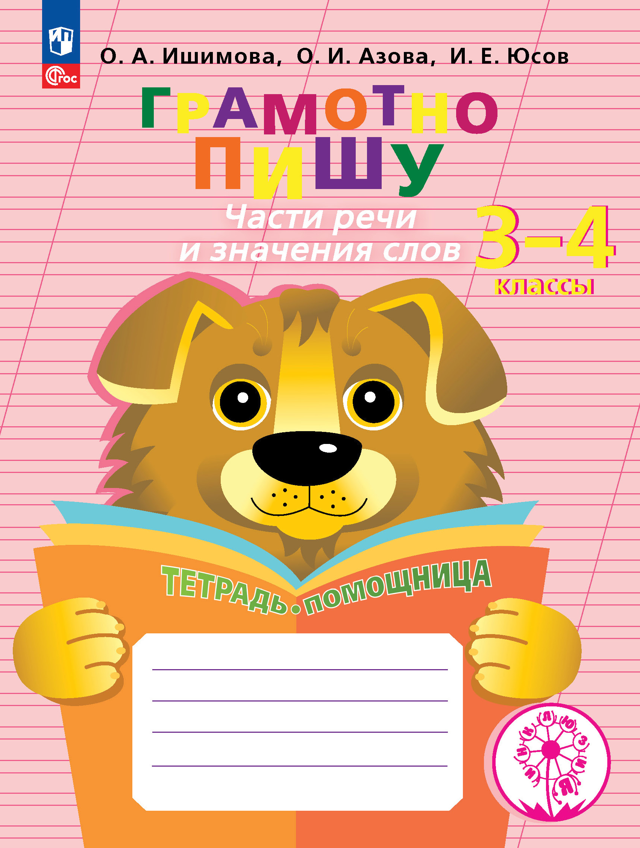 | Название: Грамотно пишу. Части речи и значения слов. 3–4 классы. Тетрадь-помощница
 | Автор: О. А. Ишимова, О. И. Азова, И. Е. Юсов
 | Тип издания: новинка
 | Кол-во страниц: 80
 | Обложка: мягкая обложка
 | Формат: 84108¹/₁₆
 | Красочность: 1
 | Код: 40-1039-01
 | Серия: «Логопедическое сопровождение учащихся начальных классов»
Тетрадь-помощница «Грамотно пишу. Части речи и значения слов» предназначена для обучающихся 3–4 классов, испытывающих трудности в освоении содержания разделов русского языка «Лексика» (преимущественно) и «Морфология».
Пособие содержит задания, выполнение которых подготовит школьников к применению на практическом уровне навыков морфемного анализа слов, что поможет снизить количество орфографических ошибок в письменных работах и повысить орфографическую грамотность.
Структура тетради представлена тремя основными разделами: «Имя существительное», «Глагол», «Имя прилагательное» и дополнительным разделом «Проверь себя» с проверочной работой и специальной рубрикой «Магистр Слова» с занимательными историями о частях речи.
Учебный материал организован в виде занятий с использованием последовательных и пошаговых действий при выполнении тренировочных письменных заданий.
Тетрадь-помощница входит в учебно-методический комплекс «Логопедическое сопровождение учащихся начальных классов», способствующий освоению обучающимися основной образовательной программы начального общего образования.
Тетрадь-помощницу можно использовать в урочной или внеурочной деятельности, в сопровождающей её коррекционно-педагогической работе, при оказании помощи детям со стороны родителей.

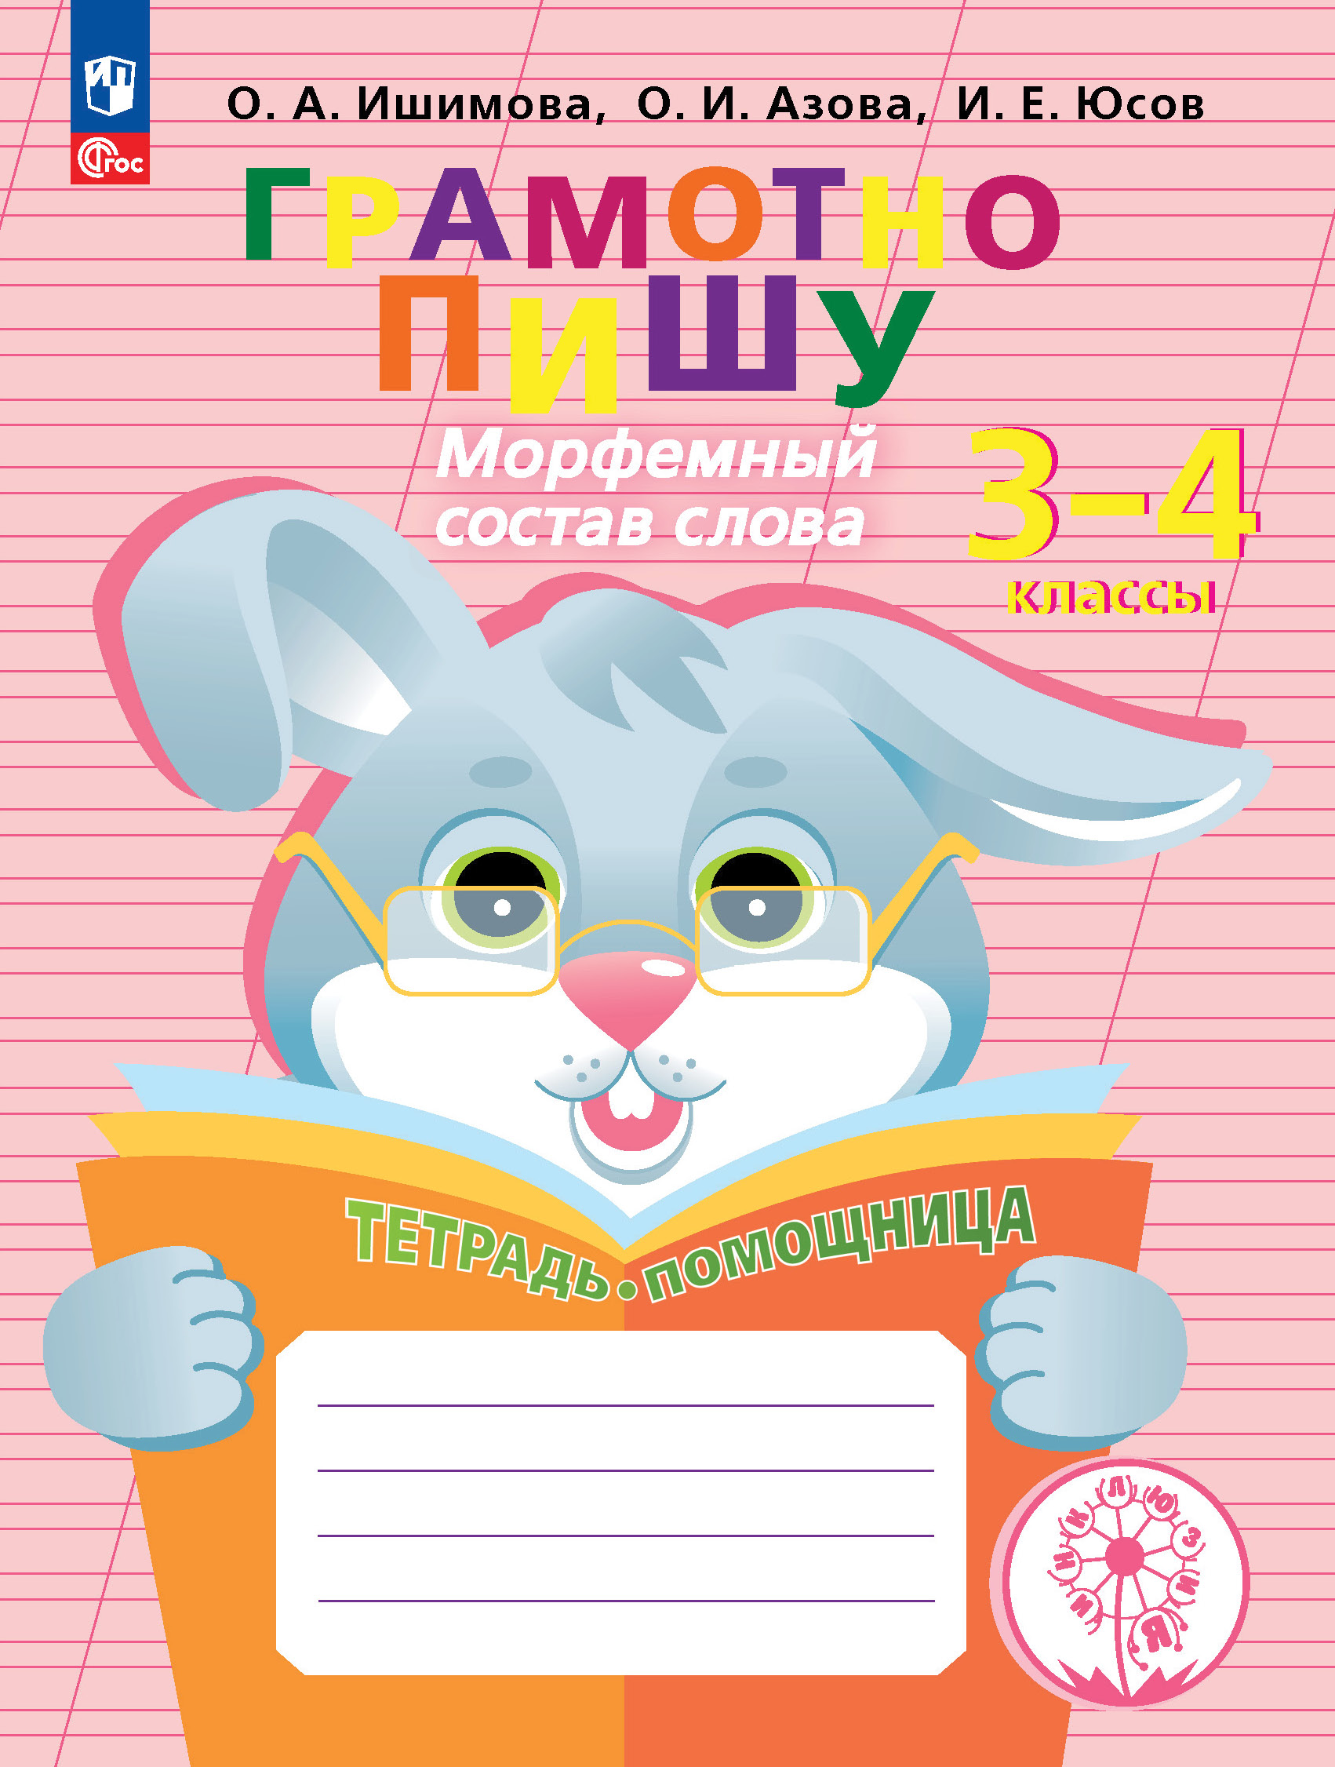 | Название: Грамотно пишу. Морфемный состав слова. 3–4 классы. Тетрадь-помощница
 | Автор: О. А. Ишимова, О. И. Азова, И. Е. Юсов
 | Тип издания: новинка
 | Кол-во страниц: 128
 | Обложка: мягкая обложка
 | Формат: 84108¹/₁₆
 | Красочность: 1
 | Код: 40-1040-01
 | Серия: «Логопедическое сопровождение учащихся начальных классов»
Тетрадь-помощница «Грамотно пишу. Морфемный состав слова» предназначена для обучающихся 3–4 классов, испытывающих трудности в освоении содержания раздела русского языка «Морфемика».
Пособие содержит задания, выполнение которых поможет овладеть на практическом уровне навыками морфемного анализа слов, подготовит к применению орфографических правил при написании гласных в корне слова, что позволит снизить количество орфографических ошибок в письменных работах и повысить орфографическую грамотность.
Структура тетради представлена тремя основными разделами: «Корень и окончание», «Корень и суффикс», «Корень и приставка» трёх частей речи (имени существительного, глагола, имени прилагательного), дополнительным разделом «Проверь себя» с тремя проверочными работами и специальной рубрикой «Магистр Слова» с занимательными историями о частях слова (морфемах).
Учебный материал организован в виде занятий с использованием последовательных и пошаговых действий с опорой на словообразовательные модели при выполнении тренировочных письменных заданий.
Тетрадь-помощница входит в учебно-методический комплекс «Логопедическое сопровождение учащихся начальных классов», способствующий освоению обучающимися основной образовательной программы начального общего образования.
Тетрадь-помощницу можно использовать в урочной или внеурочной деятельности, в сопровождающей её коррекционно-педагогической работе, при оказании помощи детям со стороны родителей.

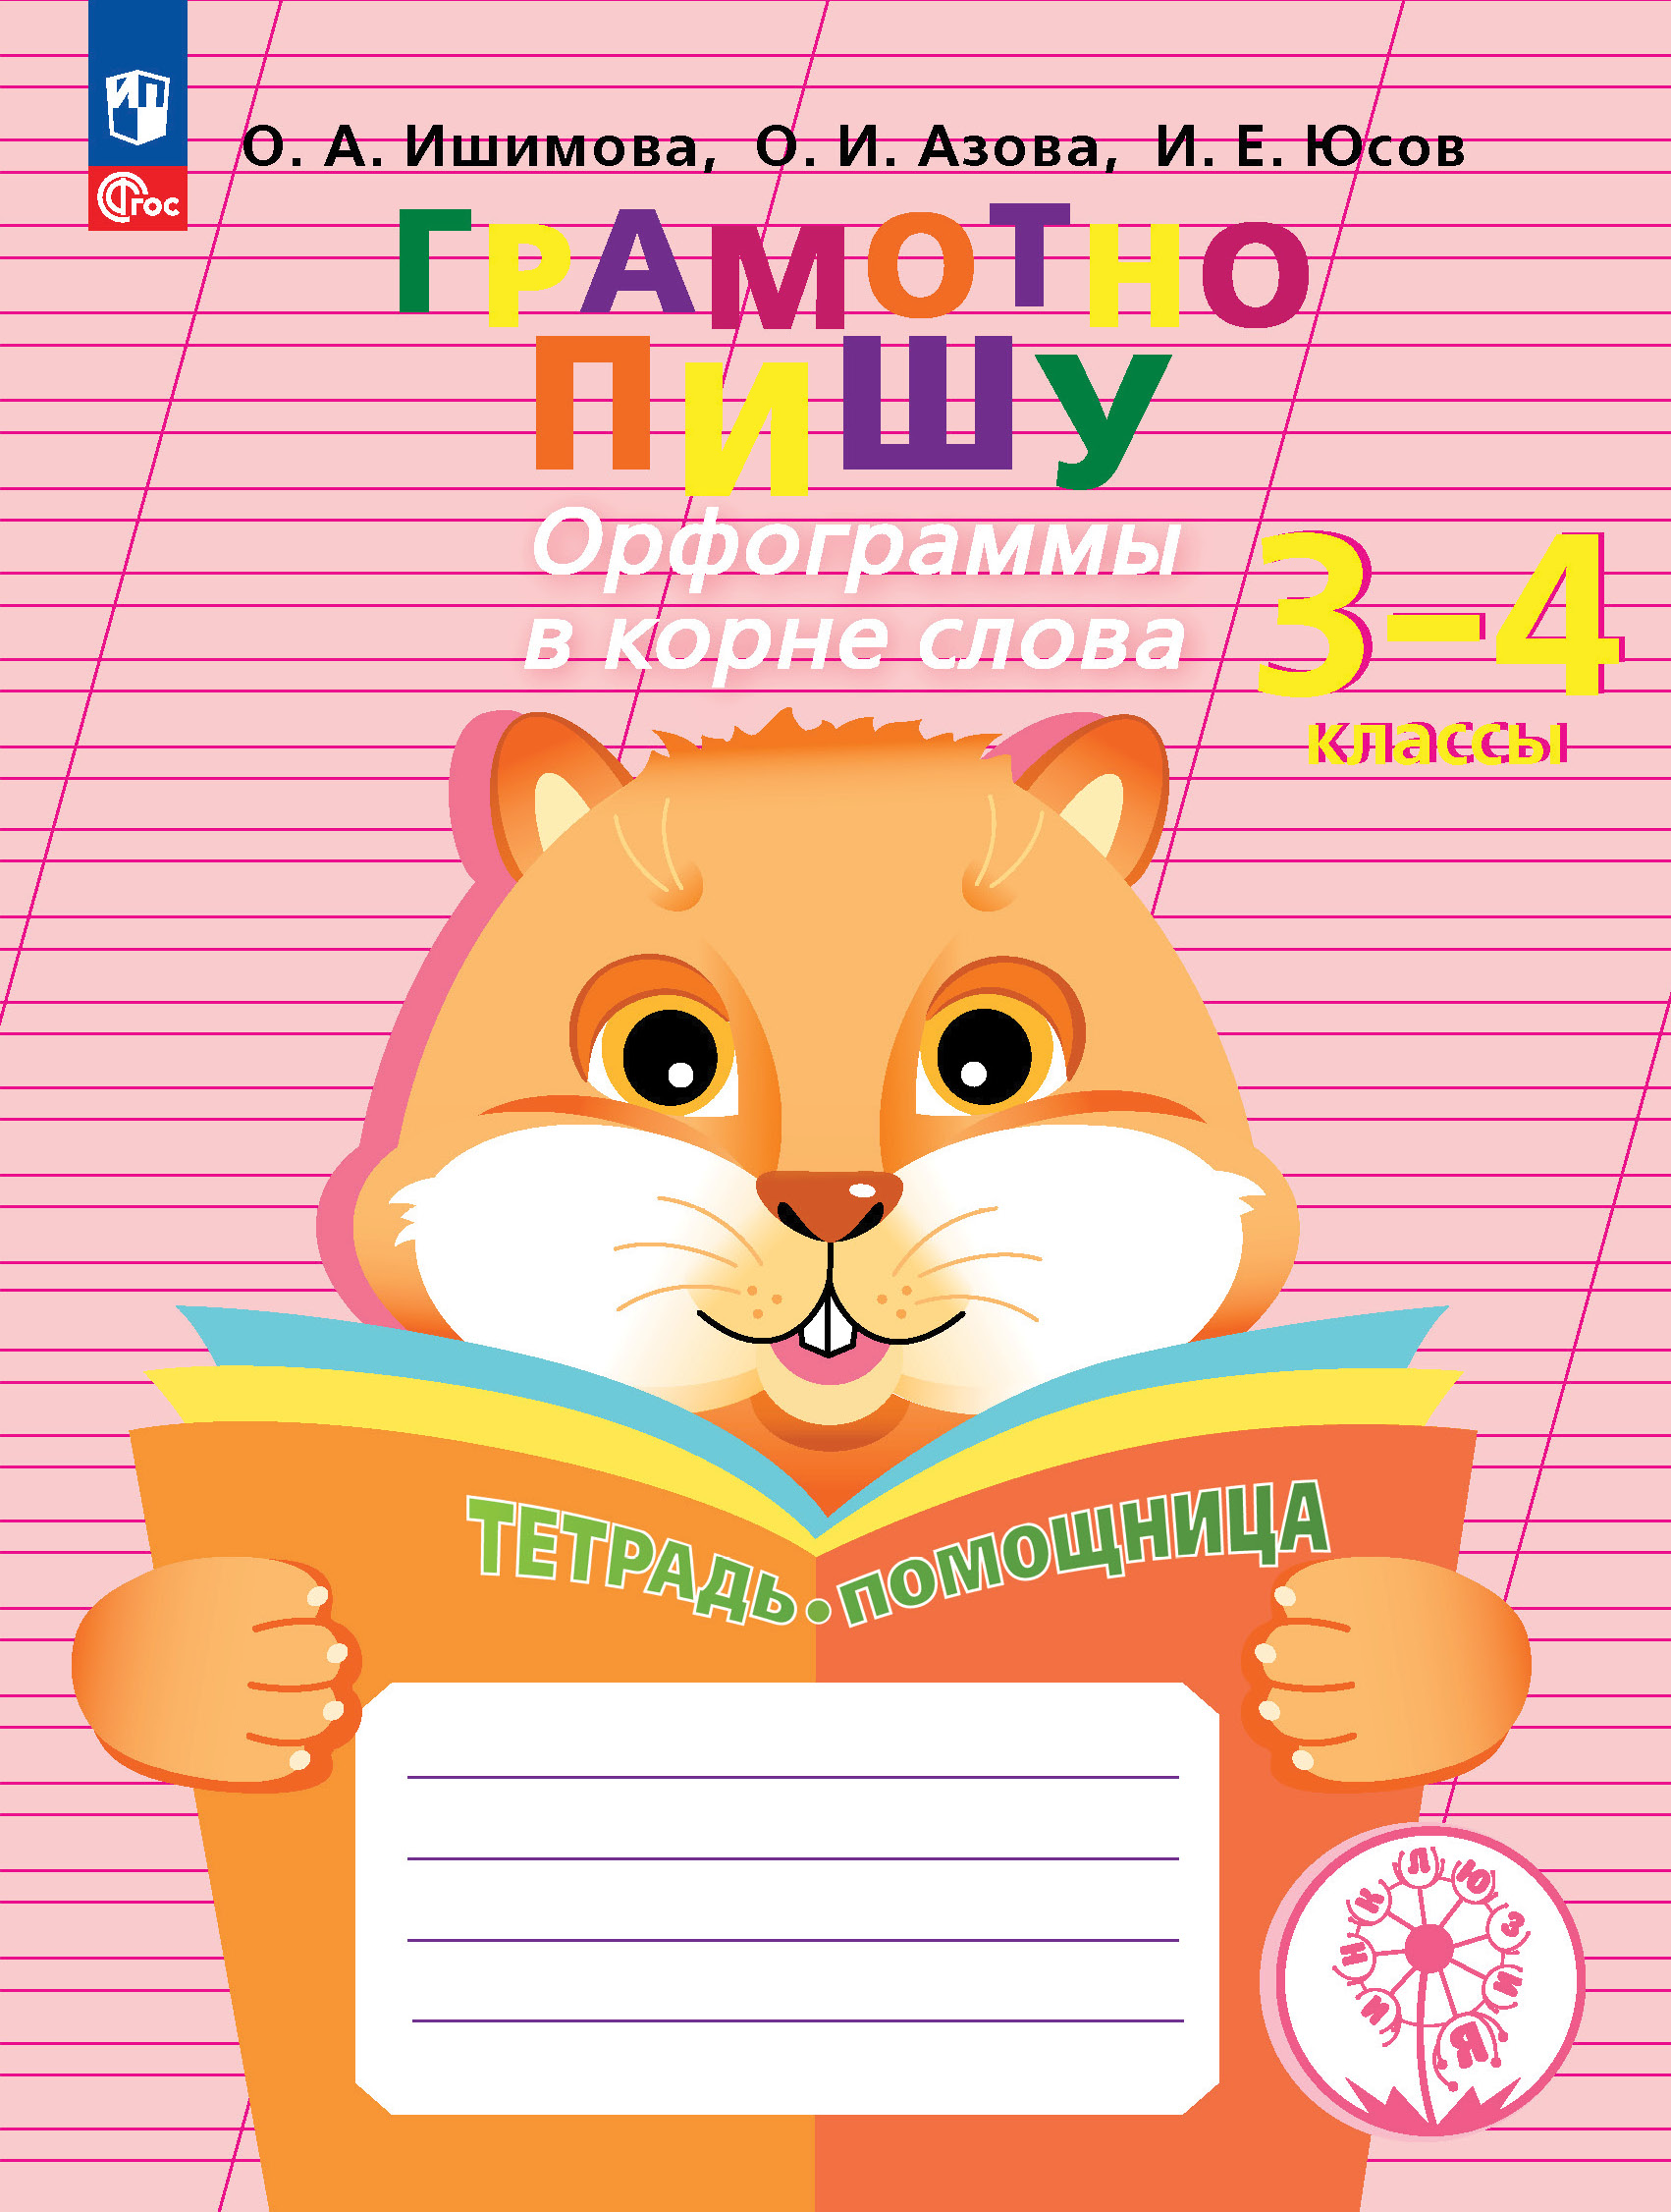 | Название: Грамотно пишу. Орфограммы в корне слова. 3-4 классы. Тетрадь-помощница
 | Автор: О. А. Ишимова, О. И. Азова, И. Е. Юсов
 | Тип издания: новинка
 | Кол-во страниц: 128
 | Обложка: мягкая обложка
 | Формат: 84108¹/₁₆
 | Красочность: 1
 | Код: 40-1041-01
 | Серия: «Логопедическое сопровождение учащихся начальных классов»
Тетрадь-помощница «Грамотно пишу. Орфограммы в корне слова» предназначена для обучающихся 3–4 классов, испытывающих трудности в освоении содержания раздела русского языка «Орфография».
Пособие содержит задания, выполнение которых поможет овладеть на практическом уровне навыками применения основных правил корневых орфограмм, что позволит снизить количество орфографических ошибок в письменных работах и повысить орфографическую грамотность.
Структура тетради представлена тремя основными разделами: «Проверяемый безударный гласный в корне слова», «Проверяемый звонкий – глухой согласный в корне слова», «Проверяемый непроизносимый согласный в корне слова», дополнительным разделом «Проверь себя» с тремя проверочными работами и специальной рубрикой «Магистр Слова» с разъяснениями об особенностях речеязыковых единиц из разных разделов русского языка.
Учебный материал организован в виде занятий с использованием последовательных и пошаговых действий с опорой на схемы и модели при выполнении тренировочных письменных заданий.
Тетрадь-помощница входит в учебно-методический комплекс «Логопедическое сопровождение учащихся начальных классов», способствующий освоению обучающимися основной образовательной программы начального общего образования.
Тетрадь-помощницу можно использовать в урочной или внеурочной деятельности, в сопровождающей её коррекционно-педагогической работе, при оказании помощи детям со стороны родителей.

